Характеристика экспонатов.
В музее имеются личные вещи; ученические принадлежности, мебель школьная.
Экспозиции музея рассказывают о Малой Родине (Ростовской обл., Мечётинском (Зерноградском) районе, ст. Мечётинской). Собраны фотографии учащихся, учителей, старейшая фотография 1910 года (учащиеся высшего реального училища, учителя, казаки, священнослужители). Очень большая коллекция (более 300) похвальных грамот, благодарственных листов, дипломов (старейшая грамота выданная в 1901 году Калюжному Фёдору).
Комсомольская и пионерская атрибутика, - это знамена, флаги, горны, барабаны, торжественное обещание, вымпелы и пр.
Собран материал о местном казачестве и традициях казачества.
Печатный материал о школе: вырезки из газет, журналы, книги, буклеты.
В разделе о Великой Отечественной войне имеется материал о выпускниках школы, учителях, жителях станицы. Списки участников ВОВ, освободителей станицы, погибших за освобождение станицы, участников Афганской и Чеченской войн материал о Героях Советского Союза - учащихся Мечётинской школы: Сулёве В.А., Верхошанском Г. Д., Калюжном Н. Г., рассказ о событиях в х. Каменном написанный выпускником школы 1944 году Понамарёвым Н. А., фронтовые письма.
Коллекция значков рассказывает о местах, где побывали учащиеся на экскурсиях, пионерские комсомольские и другие значки «медали участников ВДНХ», юбилейные колхоза им. Кирова, станицы. Научно - Методический фонд - это книги по истории народного образования, истории района, станицы, о работе ученической бригады и учебно-опытного участке, о школе, творческие работы учащихся.
В книгу почёта занесены фамилии выпускников окончивших школу с золотой серебряной медалью, вторая книга почёта - это об учителях имеющих звания, правительственные награды.
Три альбома с фотографиями и текстом по истории педколлектива школы.
В книге отзывов записи о посещении ученической бригады музея с 1977 года

Перечень экспонатов и оборудования музея.
1. Стенды о Ростовской области.
Мечётинском ( Зерноградском) районе
станице Мечётинкой 3 стенда
на них текст фотографии 10 шт.
2.Карты схемы области, района 2шт.
3. Фотостенды о школе:
а) стендов 15 шт
б) фотографии 60 шт
- Витрины 6 шт
- Летопись педколлектива (фотографии,
краткие характеристики учителей) 3 альбома
- Фотоальбомы 25 шт
- Газетный материал 55 статей, газет
- Письма выпускников, учителей 75 шт
- Научно-вспомогательный материал:
а) учебники 65 шт
б) книги, буклеты, брошюры 58 экз
- Фотовыставка работ учащихся 15 фотографий
- Мебель школьная (парты, столы, стулья) 6 шт
- Письменные принадлежности,
школьное оборудование
(глобусы, чернильница и т.д.) 7 наименований
- Ученическая форма 6 наименований
- Значки (коллекция) 50 шт
- Грамоты, дипломы 250 шт
- Фотографии выпусков разных лет 37 фото
- Творческие работы учащихся 10 шт
- Пионерская и комсомольская атрибутика 25 наименований

По теме: «Великая Отечественная война
и военно-патриотическое воспитание».
- Анкеты участников В.О.В. с фотографиями 50 шт
- Фотографии участников В.О.В. 45 фотографий
- Фотостенды о В.О.В.
и патриотическому воспитанию
а) стендов 10 на них 40 фотографий
- Гильзы, снаряды, патроны и прочие
военные экспонаты 12 экспонатов
- Памятники станицы, района
(фотографии, рисунки) 25 шт
- Письма военных лет 10 писем
- Списки:
а) участники В.О.В. 1 список
б) участники В.О.В.
освободители станицы 1 список
в) погибшие в годы В.О.В.
жители станицы 1 список
г) освободители станицы

д) Афганцы 1 список
е) участники Чеченской
войны 1 список
8. Материал о детях войны:
а) списки 1 список
б) воспоминания 15
В разделе «Казачество»
1. Газеты «Донской маяк» о казачестве 5 экз.
2. Казачья утварь:
а) арфа 1
б) утюг 1
в) обувь 2 пары
г) платок женский 1 шт.
д) кружева 3 шт.
е) макет плетня 1
3. Научно-вспомогательный материал
(книги о казачестве) 10 экз.
В музее имеется материал по истории колхоза им.Кирова.
а) экономическая справка на 10 листах 2 экз.
б) фотографии колхозников 20 шт.
в) списки колхозников, награжденных
правительственными наградами 1 экз.
г) история колхоза им. Кирова (создания) 1 экз.
Сопутствующие экспонаты из жизни страны, района, школы.
а) барельефы, бюсты и прочее 10 шт.
б) фотооткрытки 10 набор.
в) поделки учащихся 30 шт.
г) кубки 3 шт.
д) стенд о дружбе народов 1
Стенды и материалы о знаменитых людях станицы, фотографии
а) оружейник Токарев Ф.В. 2 стенда
б) Никитин Василий Георгиевич,
автор книги «Частица знамени»
о первых пионерских отрядах станицы 1
в) Скрипов А.И. - автор книги
«В цвету родная степь» Ростиздат,
1980 год о детях станицы Мечетинской 1
г) Примеров Борис Терентьевич, поэт,
член Союза Советских писателей 2 папки

Краткие сведения о музейном предмете
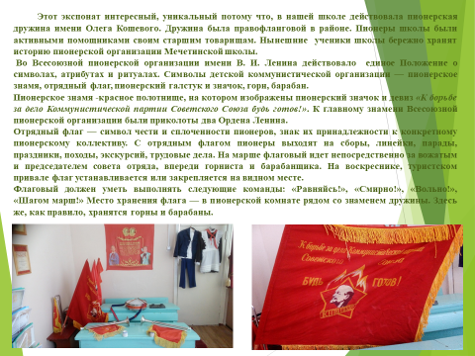

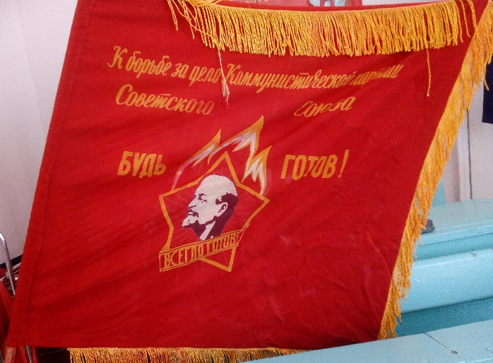
Музей истории Мечетинской школы
Муниципальное бюджетное
общеобразовательное учреждение
Мечетинская средняя общеобразовательная школа
Зерноградского района Ростовской области
Руководитель музея:
Коваленко Наталья Александровна
Сазонов Егор обучающийся 3 «В» класса

Название экспоната: Флаг пионерской дружины
Автор: -
Год создания: 1956
Материал: ткань, дерево
Сохранность: школьный музей
Дата поступления в фонды музея: апрель 2009
Источник поступления: Пионерская дружина имени Олега Кошевого Мечетинской школы
Инвентарный номер: 19
Легенда предмета (аннотация)
Символы и ритуалы
В нашей школе действовала пионерская дружина имени Олега Кошевого. Дружина была правофланговой в районе. Пионеры школы были активными помощниками своим старшим товарищам. Нынешние ученики школы бережно хранят историю пионерской организации Мечетинской школы. Во Всесоюзной пионерской организации имени В. И. Ленина действовало единое Положение о символах, атрибутах и ритуалах. Символы детской коммунистической организации — пионерское знамя, отрядный флаг, пионерский галстук и значок, горн, барабан.
Ритуалы — пионерский строй, салют, почести государственному флагу СССР, Государственному флагу союзной республики, пионерскому - знамени дружины, отрядному флагу. Особое место среди ритуалов занимают почетный караул, возложение гирлянды Славы, присвоение отряду имени героя, присвоение звания «Почетный пионер».
Отрядный флаг — символ чести и сплоченности пионеров, знак их принадлежности к конкретному пионерскому коллективу. С отрядным флагом пионеры выходят на сборы, линейки, парады, праздники, походы, экскурсий, трудовые дела. На марше флаговый идет непосредственно за вожатым и председателем совета отряда, впереди горниста и барабанщика. На воскреснике, туристском привале флаг устанавливается или закрепляется на видном месте.
Флаговый должен уметь выполнять следующие команды: «Равняйсь!», «Смирно!», «Вольно!», «Шагом марш!» Место хранения флага — в пионерской комнате рядом со знаменем дружины. Здесь же, как правило, хранятся горны и барабаны.
Горн созывает пионеров. Его сигналы сопровождаю! ритуалы. Горнист отряда — ответственное пионерское поручение. Горнист должен уметь выполнять строевые приемы с горном и подавать сигналы: «Слушайте все», «Сбор», «На знамя», «Походный марш», «На линейку», «Тревога» и некоторые другие. На пионерской линейке место горниста — на правом фланге строя рядом с барабанщиком, в колонне отряда — за флаговым.
Назначение барабана — сопровождать строй во время походов, шествий, парадов. Барабанщик отряда (его, как и горниста, избирает сбор или совет отряда) должен уметь выполнять строевые приемы, исполнять «Марш», «Дробь».
Приветствие пионеров — салют. Пионер отдает салют, находясь в строю и вне строя:
при исполнении «Интернационала», Гимна Советского Союза и гимнов союзных республик, при ответе на пионерский девиз, по команде «Равнение на знамя!», «Равнение на флаг!», у Мавзолея, у памятников В. И. Ленину и памятников и обелисков павшим героям. При сдаче рапорта, при смене караула у знамени, при объявлении благодарности перед строем, награждении, при получении Красного знамени, отрядного флага или пионерских атрибутов, приветствуя воинский и пионерский строй.
На параде, линейке, проходя мимо трибун, пионеры выполняют команду «Смирно!» с равнением направо или налево.
Во время приветствия руководителей пионерской организации, почетных пионеров салют отдают только ведущие колонну старший вожатый, председатель совета дружины, отрядные вожатые, председатели советов отрядов, ассистенты у знамени.
Пионерское знамя - красное полотнище, на котором изображены пионерский значок и девиз «К борьбе за дело Коммунистической партии Советского Союза будь готов!». К главному знамени Всесоюзной пионерской организации были приколоты два Ордена Ленина.
Красное знамя – память вековой борьбы русского народа за свое свободное будущее. С красным флагом вышел Дмитрий Донской на Куликово поле, с красным флагом поднималось народное ополчение, красного цвета – Знамя Победы. Красное знамя – это и напоминание о пролитой крови самих пионеров. Красное знамя – это знамя цвета пылающего костра, цвета жизнеутверждения и красоты. Знамёна были даже у пионерских отрядов (на бытовом уровне это школьный класс) - красные с пионерским значком, номером отряда и почётным именем отряда.
Пионерские горн и барабан. Эти названия появились почти одновременно со словом «пионер». История этих музыкальных инструментов так же велика, как и история человечества. Но это нечто большее, чем просто музыкальные инструменты. Звуки горна и барабана – это призыв к пионерам, к их единению, к их деятельности, направленной на защиту Родины, служению добру, к поиску и утверждению справедливости.
Значок пионеров был описан в Положении о детских коммунистических группах имени Спартака (старое название пионеров) от 28 августа 1923 года: на красном развевающемся флаге изображены серп и молот, горящий костер, девиз "Будь готов!".
14 декабря 1925 года появился второй вариант значка (на нём добавился мавзолей Ленина). В 1927 году на значке появилось изображение Ленина. В 1934 году значок вновь изменён - девиз изменился на "Всегда готов!". В сентябре 1942 года значок принял форму пятиконечной звезды, в центре костёр и девиз "Всегда готов!". В 1944 году вместо костра в центре звезды появились серп и молот, а над звездой стали изображаться три языка пламени. В 1962 году был принят последний образец значка: в центре пятиконечной звезды - профиль Ленина, под ним девиз "Всегда готов!", над звездой три языка пламени.
Существовали отрядные значки пионерии - красные с изображением пионерского значка.
Пионерский галстук - символ принадлежности к пионерской организации, частица знамени пионерской организации. Три конца галстука символизировали нерушимую связь трех поколений: коммунистов, комсомольцев, и пионеров. Галстук завязывался специальным узлом. Носили его по торжественным, праздничным, памятным дням. Председатель дружины имел красный галстук с желтой каймой.
В довоенные годы одним из атрибутов пионерской формы был специальный зажим, которым скреплялись концы пионерского галстука. Атрибут этот был желательным, но не обязательным.
Интересна символика зажима. Пять поленьев костра означают пять континентов. Три язычка пламени – Коминтерн (3-й Интернационал).
Исчезновение в послевоенные годы зажимов из обихода имеет несколько причин. В первую очередь это роспуск самого Коминтерна, в пламени которого сгорают поленья-континенты (соответственно символика теряла смысл). Поспособствовал этому и массовый психоз, охвативший широкие пионерские массы в конце тридцатых. Кому-то вдруг показалось, что в пламене костра при внимательном рассмотрении можно обнаружить все - от нацистской свастики до профиля Троцкого.
Пионерская клятва
Я, И.Ф., вступая в ряды Всесоюзной Пионерской организации, перед лицом своих товарищей, торжественно клянусь: горячо любить свою Родину; жить, учиться и бороться как завещал великий Ленин, как учит Коммунистическая партия; всегда выполнять законы пионеров Советского Союза.»
«Будь готов!»
«Всегда готов!»
Законы пионеров Советского Союза:
Пионер предан Родине, партии, коммунизму.
Пионер готовится стать комсомольцем.
Пионер равняется на героев борьбы и труда.
Пионер чтит память погибших борцов и готовится стать защитником Отечества.
Пионер лучший в учебе, труде и спорте.
Пионер - честный и верный товарищ, всегда смело стоящий за правду.
Пионер - товарищ и вожатый октябрят.
Пионер - друг пионерам и детям трудящихся всех стран.

Краткие сведения о музейном предмете
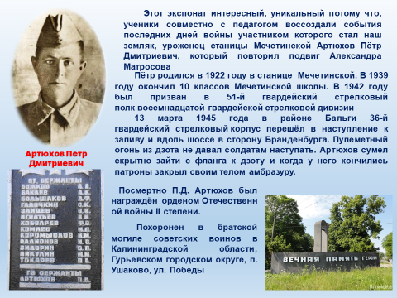
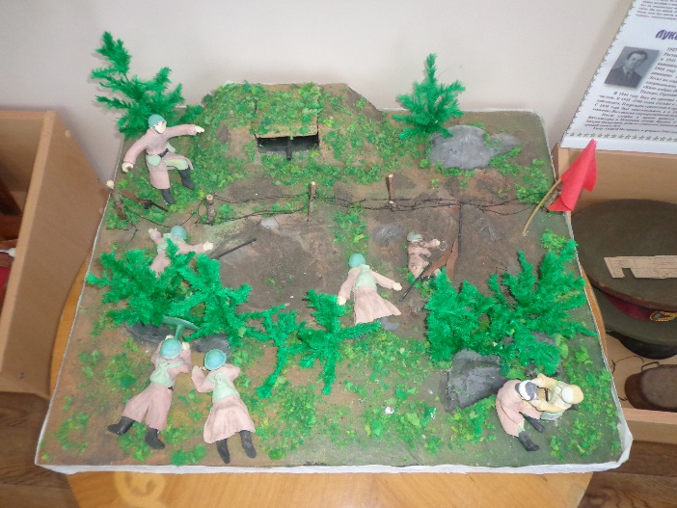
Музей истории Мечетинской школы
Муниципальное бюджетное
общеобразовательное учреждение
Мечетинская средняя общеобразовательная школа
Зерноградского района Ростовской области
Заместители руководителя музея:
Хлопова Марина Юрьевна,
Гурдесова Елена Викторовна
Шпак Марина обучающаяся 8 «В» класса

Название экспоната: Макет «Подвиг героя»
Автор: Батанкин Василий Алексеевич
Год создания: 2015
Материал: пенопласт, глина для лепки
Сохранность: школьный музей
Дата поступления в фонды музея: апрель 2015
Источник поступления: Школьная «Творческая мастерская» под руководством педагога дополнительного образования Батанкина Василия Алексеевича
Инвентарный номер: 77

Легенда предмета (аннотация)
Макет «Подвиг героя», был передан в школьный музей «Творческой мастерской» под руководством педагога дополнительного образования Батанкина Василия Алексеевича. Данный экспонат был создан в преддверии 70-летия Победы в Великой Отечественной войне. Ученики совместно с педагогом воссоздали события последних дней войны участником которого стал наш земляк, уроженец станицы Мечетинской Артюхов Пётр Дмитриевич. 13 марта 1945 года наступил заключительный этап уничтожения 4-й немецкой армии в районе Бальги. 36-й гвардейский стрелковый корпус перешёл в наступление к заливу и вдоль шоссе в сторону Бранденбурга. Между автострадой и имением Вальдбург проходила оборонительная линия немцев. Пулеметный огонь из дзота не давал солдатам наступать. Артюхов сумел скрытно зайти с фланга к дзоту и когда у него кончились патроны закрыл своим телом амбразуру. Впоследствии фельдшер Николай Инсаров с командиром роты лейтенантом Н. А. Дюбиным сняли изрешеченное тело сержанта, который повторил подвиг Александра Матросова.
Экспонат-макет «Подвиг героя», представляет историческую ценность, особенно для учащихся нашей школы, как пример мужества и героизма.

